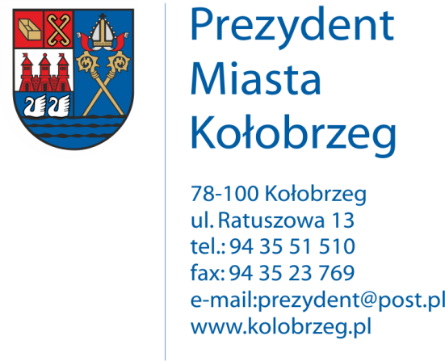

Kołobrzeg, 02.02.2016 r.
UA.6733.16.2015.XIV

OBWIESZCZENIE

Na podstawie art. 53 ust. 1 ustawy z dnia 27 marca 2003 r. o planowaniu
i zagospodarowaniu przestrzennym (j. t. Dz. U. z 2015 r. poz. 199 z późn. zm.) zawiadamiam
o wydaniu decyzji kończącej postępowanie w sprawie ustalenia lokalizacji inwestycji celu publicznego dla następującego zamierzenia inwestycyjnego:
Budowa odcinków sieci wodociągowej PE dn 90 na działkach nr 15, 31, 64, 110, 2/6, 149
w obrębie 9 ul. Brylantowa, Koralowa, Rubinowa, Bursztynowa, Szafirowa, Szmaragdowa
w Kołobrzegu.

Decyzja znak: UA.6733.16.2015.XIV z dnia 29 stycznia 2016 r.

Obwieszczenie wywiesza się na okres 14 dni.

